禁用免洗餐具宣導

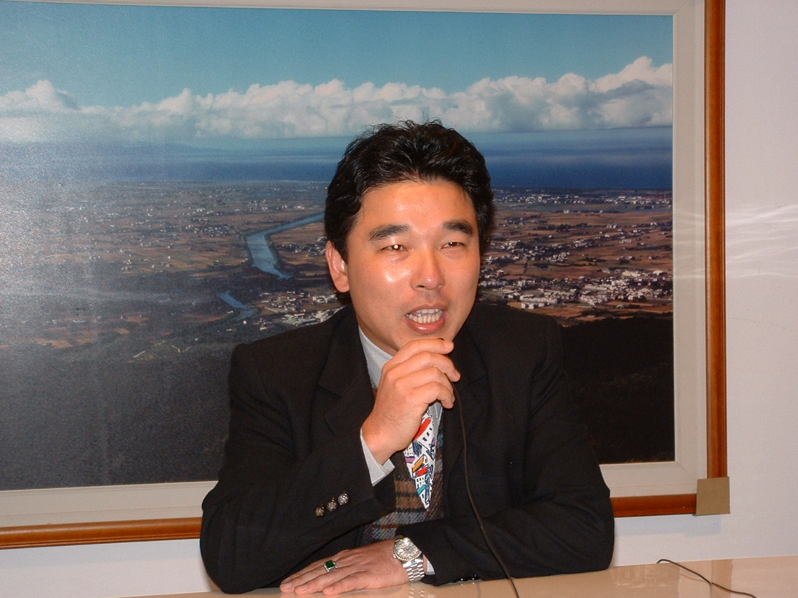
校長利用中興電視台時間進行禁用免洗餐具宣導

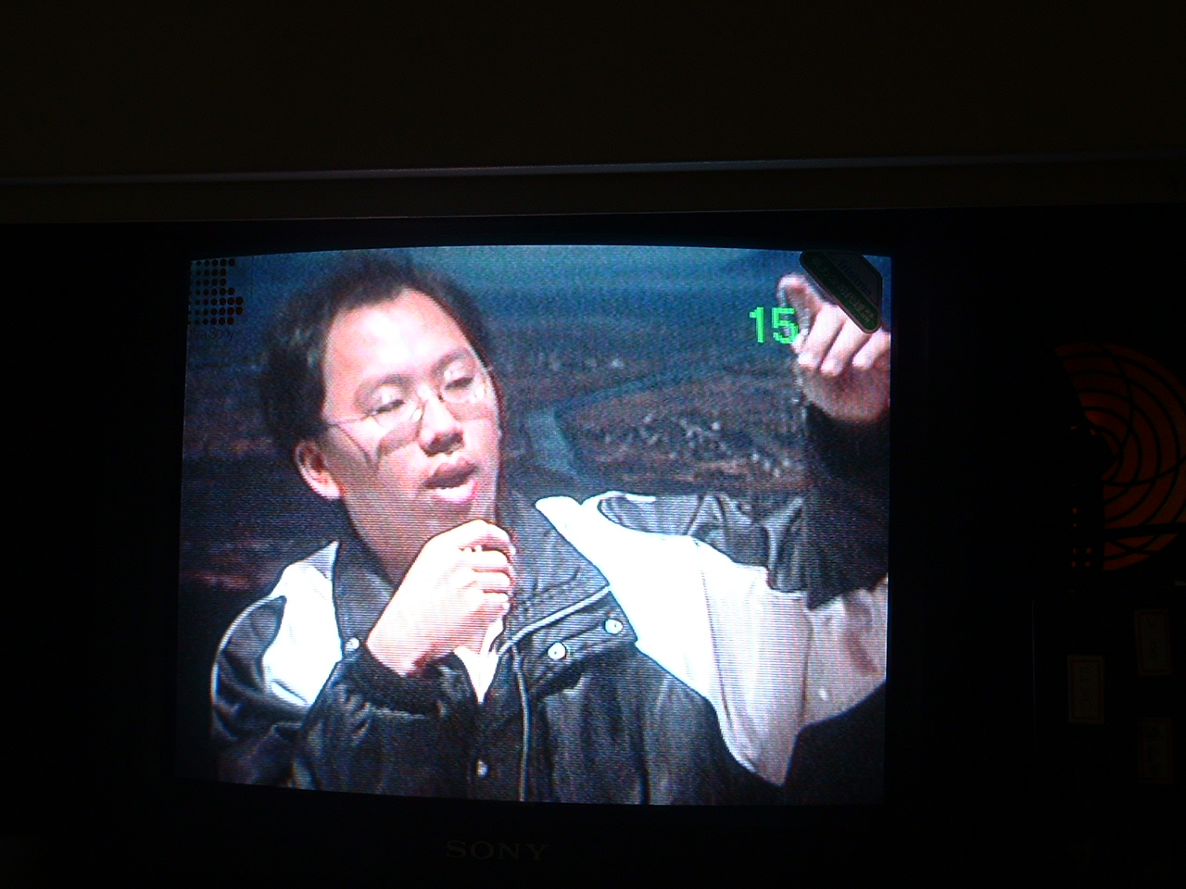
導護老師利用中興電視台時間進行禁用免洗餐具宣導

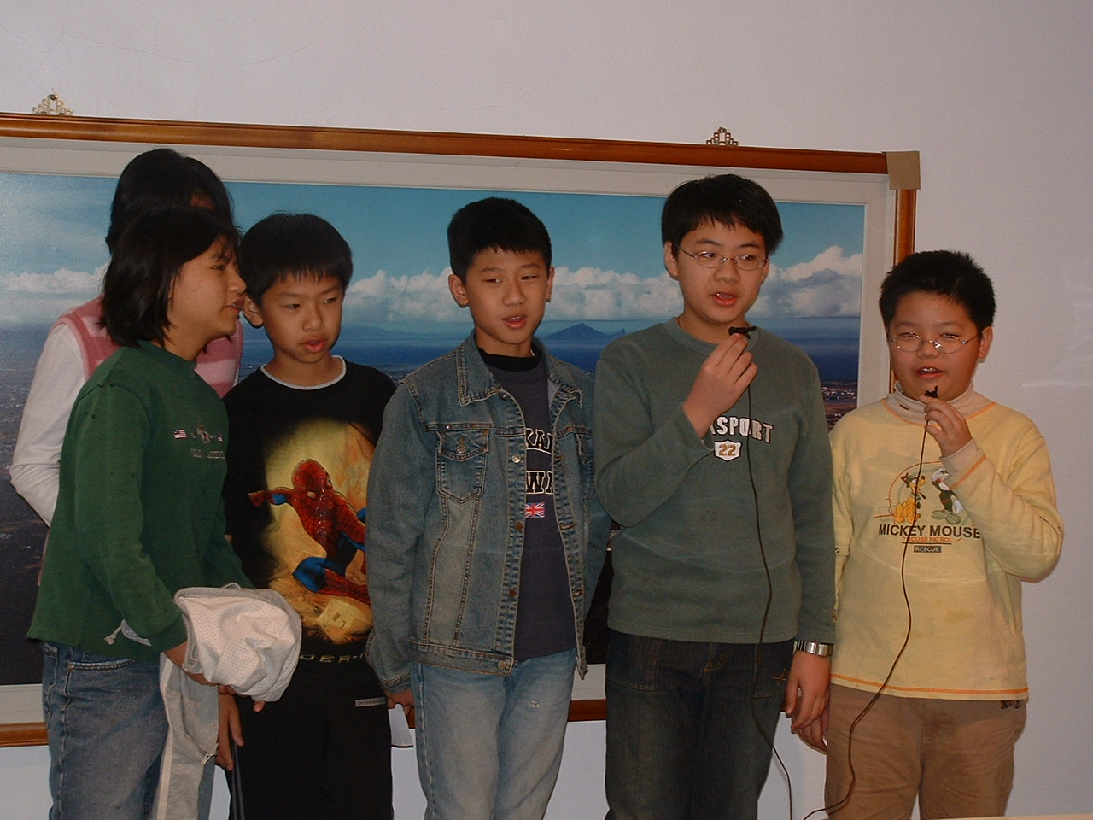
學生利用中興電視台時間進行禁用免洗餐具宣導短劇演出

